

信 息 学 院
《社交网络技术与应用》
期末大作业报告
医疗细分领域
组 员 学号 姓名

日期

1 项目介绍
本报告用于《社交网络技术与应用》期末大作业。小组需完成一个医疗相关视觉问答（Medical VQA）下游任务系统，支持用户上传医疗图像并进行文字提问，前端页面能够返回可交互的模型回答。

目标
• 构建医疗图文或图像问答数据集，并形成 PT、SFT、Eval 三类统一格式数据。
• 选择开源多模态基座模型，完成部署、基础推理、LoRA/CPT 训练和 SFT 指令微调。
• 在同一测试集上对比训练前后的模型效果，给出量化指标和案例分析。
• 开发可演示的 Medical VQA 前后端系统，完成 5 分钟内的报告与实机演示。

评分点对应表
模块 | 内容 | 分值
医疗多模态数据工程 | 数据来源、映射文件、PT/SFT/Eval 格式、清洗规则、隐私抹除、数据评分与过滤结果。 | 10
任务定义与 Benchmark | 明确医疗 VQA 场景，说明临床辅助价值；搜集公开 Benchmark 或测试集，并适配为 Eval 格式。 | 5
模型部署与微调 | 环境截图、基座模型推理、CPT/LoRA 配置与日志、SFT 训练、Adapter 或权重保存。 | 10
模型评测与验证 | 自动化批量推理、指标计算、Base/SFT 同集对比、Good Case 与 Bad Case 分析。 | 5
交互系统开发 | 前端上传与文本输入、多轮对话展示、后端图文推理、错误提示与演示稳定性。 | 5
报告与现场演示 | 系统架构图、组员分工表、评测图表、PPT 质量、非训练集图像实机演示。 | 5

2 医疗多模态数据工程（10%）
目的：说明本项目选择的医疗细分领域、数据来源、数据规模、图像与文本/问答映射方式，以及从原始数据到训练集、评测集的完整处理流程。

2.1 数据来源与映射关系
填写提示：原始采集或整理数据不少于 2000 条；若公开数据较少，需保证有效图文/图像问答样本不少于 1000 条，并在报告中说明原因。
（在此处贴“图像与文本/问答映射文件截图”）

2.2 多模态数据格式转化
PT 样例：{"image_path":"images/xxx.jpg","text":"【医学图像描述或报告文本】"}
SFT 样例：{"image_path":"images/xxx.jpg","messages":[{"role":"user","content":"<image> 请判断……？"}]}
Eval 样例：{"image_path":"images/xxx.jpg","question":"……？","reference_answer":"……","question_type":"classification"}

2.3 清洗、隐私抹除与质量评估
本部分需说明数据清洗、隐私抹除与质量评估流程。项目应编写规则清洗脚本，去除 HTML 标签、网页噪音、异常换行、乱码和冗余符号等无关内容，并输出结构化数据文件。数据中涉及医生姓名、患者编号、联系方式、具体日期等敏感信息的，应进行删除或匿名化处理。
项目还需使用对 SFT 问答数据进行质量评估。评分标准应包含医学准确性、安全性、完整性和表达清晰度等维度，并通过外部 API 或本地模型完成批量打分。根据设定阈值过滤低质量样本，最终输出评分结果文件和高质量 SFT 训练集，并在报告中说明过滤前后样本数量及质量变化。

3 下游任务定义与外部 Benchmark 搜集（5%）
目的：明确系统落地场景，并寻找公开测试资源作为后续模型效果评测依据。

3.1 细分下游任务定义
本部分需明确项目拟定的 Medical VQA 细分场景。场景应具体到某一类医疗图像问答任务，例如皮肤病病损分析、骨折 X 光问答、口腔牙科影像分析或眼底疾病筛查等。报告中需说明该任务的临床辅助价值，例如辅助筛查、解释影像、减少重复劳动或提升医学科普可理解性，并阐明该任务适合采用视觉问答形式完成的原因，即需要结合图像证据与自然语言问题进行判断、描述、建议或解释。

3.2 Benchmark 搜集与 Eval 适配
本部分需说明项目使用的 Benchmark、公开测试集或高质量医学影像数据集，包括数据集名称、来源、样本数量、任务类型和原始数据形式。若原始数据不是 VQA 格式，需说明如何根据分类标签、医学报告或图像描述构造问题，并说明标准答案的生成方式。

4 多模态模型部署与微调（10%）
目的：展示从基座模型到特定医疗场景模型的训练流程。若因硬件限制无法完成大规模训练，可在小规模样本上完成可复现实验，并说明配置、日志和限制原因。

4.1 实验环境与基座模型推理
本部分需说明模型部署与基础推理环境。报告中应列出实验使用的硬件与系统环境，包括 GPU 型号、显存、CPU、内存和操作系统；同时说明 Python、CUDA、PyTorch、transformers、peft、accelerate 等核心依赖版本。项目需明确所选基座多模态模型的名称、参数量、来源或本地路径，并说明选择该模型的原因。完成环境配置后，应能够成功加载基座模型并运行基础图文推理，报告中需展示输入医疗图像、问题以及 Base 模型的回答结果。
（在此处贴“实验环境与基座模型推理截图”）

4.2 CPT / LoRA 领域适应训练
本部分需说明 CPT 增量预训练或领域适应训练过程。报告中应写明使用的 PT 训练数据路径、样本数量和图像目录，并说明 LoRA 的关键配置，包括目标层、rank、alpha、dropout 和图像尺寸参数等。项目需列出实际训练参数，如 batch size、learning rate、epoch、warmup、gradient accumulation 和 precision 等，并提供完整训练命令。训练完成后，应说明训练是否成功运行、是否出现 OOM 或数据读取错误，并给出保存的 LoRA Adapter 或中间权重路径。报告中还需展示 Loss 曲线或训练日志，并简要解释 Loss 的变化是否正常、是否存在过拟合或震荡现象。
（在此处贴“CPT/LoRA Loss 曲线或训练日志截图”）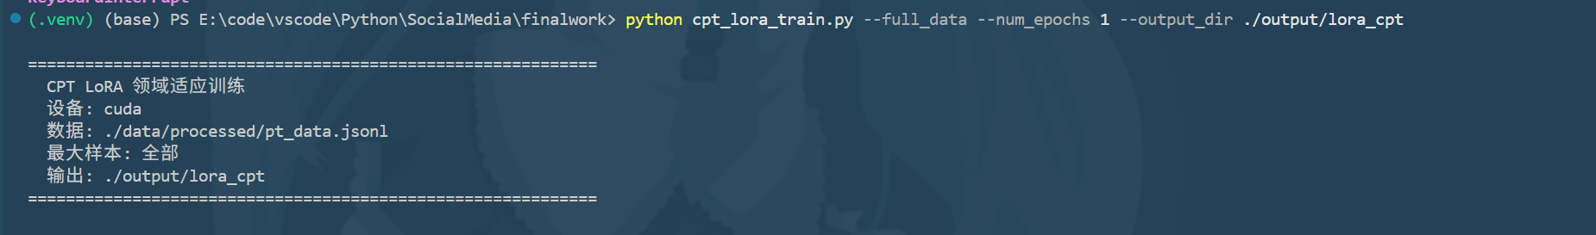
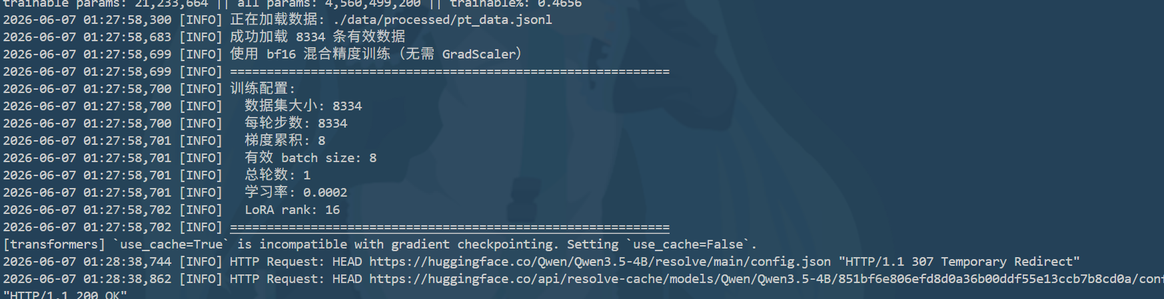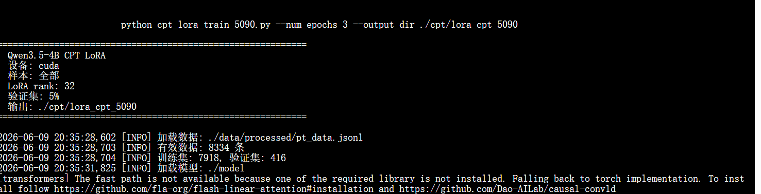

4.3 SFT 指令微调与推理测试
同上CPT

5 模型评测与效果验证（5%）
目的：用数据证明训练是否有效。评测必须在同一测试集上对比训练前后的模型表现，不能只展示单个样例或主观描述。

5.1 自动化评测流程与指标

5.2 Base / CPT / SFT 后问答效果对比展示

5.3 Case Study

6 Medical VQA 交互系统开发（5%）
目的：搭建 Web 前端与后端推理服务，将训练成果转化为可感知、可演示的交互系统。

6.1 系统技术架构与前端界面

（在此处贴“前端界面截图：上传图像 + 输入问题 + 返回回答”）
6.2 后端 VQA 业务逻辑与稳定性

7 组员分工、报告与现场演示（5%）
说明：报告和现场演示部分可结合小组分工进行个人区分；未参与报告、演示或答辩说明的成员，该部分可能记 0 分。

7.1 组员任务分工表

7.3 提交文件规范
project_小组名/
├── 项目报告.docx 或 项目报告.pdf
├── 项目演示PPT.pptx
└── 附件材料/
├── code/
├── data/
└── results/

8 总结

8.1 总结与展望
请总结本项目完成情况：
请说明当前局限：
请提出未来改进方向：

